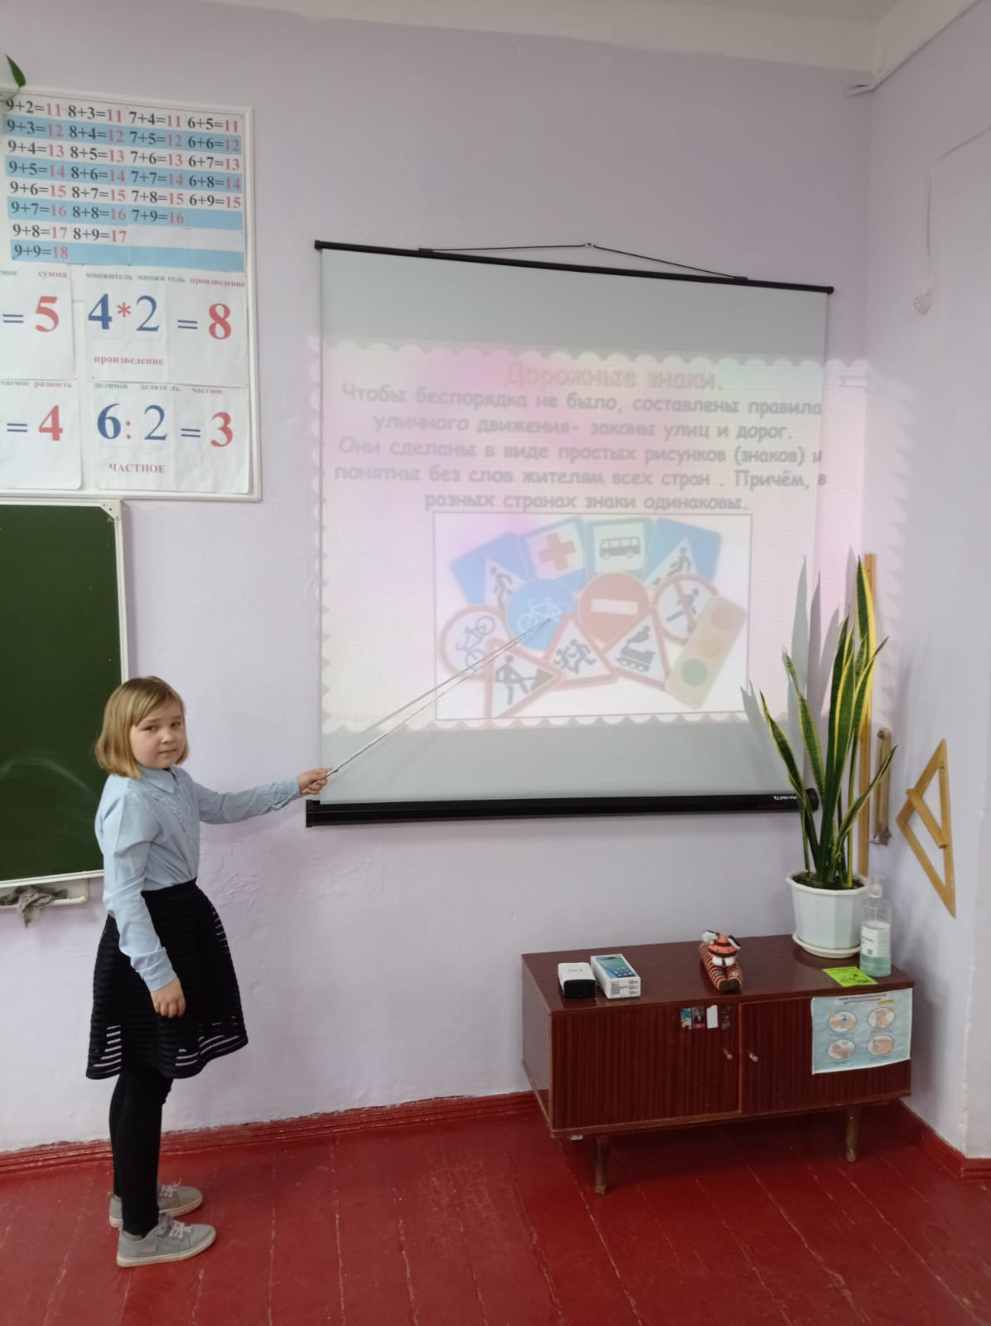В 3 классе 10 февраля прошел блиц - турнир по знанию правил дорожного движения « Дружим мы со знаками»

Говорит знак этот строго:

«Очень скользкая дорога.

Ты с дорогой не шути,

Руль напрасно не крути!»

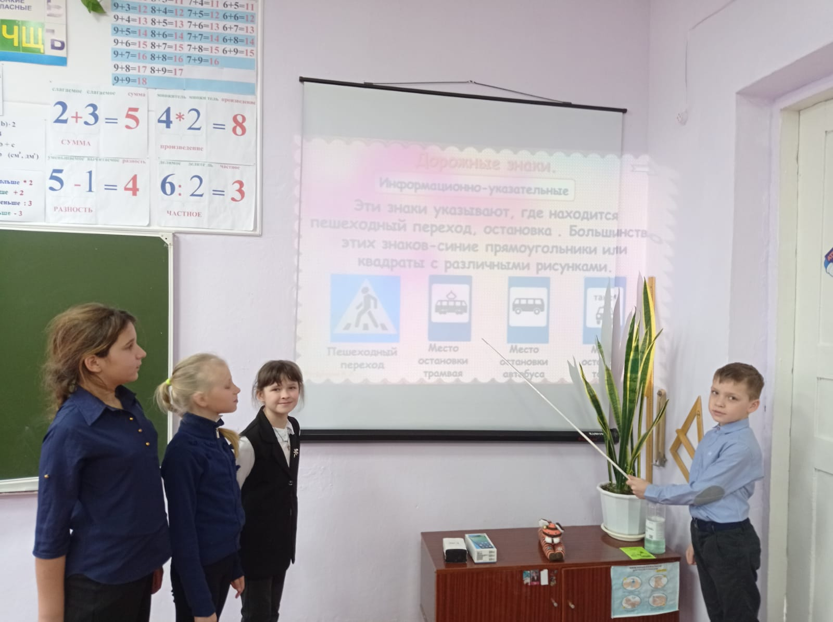

Этот знак такого рода:

Он на страже пешехода.

Переходим с куклой вместе

Мы дорогу в этом месте!

